Міністерство освіти і науки України

Національний технічний університет України «Київський політехнічний інститут імені Ігоря Сікорського"

Факультет інформатики та обчислювальної техніки Кафедра інформатики та програмної інженерії

Звіт

з лабораторної роботи № 7 з дисципліни

«Основи програмування 1. Базові конструкції»

«Одновимірні масиви»

Варіант №11

Виконав студент ІП-14 Кирилюк Костянтин Віталійович

(шифр, прізвище, ім'я, по батькові)

Перевірив

( прізвище, ім'я, по батькові)

Київ 2021

**Лабораторна робота №7**

**Тема**: Одновимірні масиви.

**Мета**: вивчити особливості обробки одновимірних масивів.

**Хід роботи**

**Задача.**

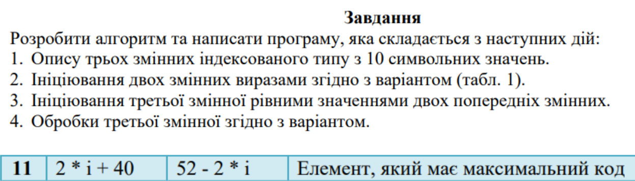

*Постановка задачі*

Результатом виконання задачі є елемент, який має максимальний код та належить і першому і другому масиві

**Випробування коду на С++:**

#include <iostream>

long int* enter_array(int n);

void print_array(int n, long int* arr);

long int find_max(int n, long int* arr);

void replace_mod_p_equals_q(int n, long int* arr, int p, int q, int num);

int main()

{

int n, p, q;

std::cout << "Enter p: ";

std::cin >> p;

std::cout << "Enter q: ";

std::cin >> q;

std::cout << "Enter n: ";

std::cin >> n;

long int* arr = enter_array(n);

replace_mod_p_equals_q(n, arr, p, q, pow(find_max(n, arr), 2));

print_array(n, arr);

}

long int* enter_array(int n) {

long int* arr = new long int[n];

std::cout << "Enter " << n << " numbers:" << std::endl;

for (int i = 0; i < n; i++)

std::cin >> arr[i];

return arr;

}

void print_array(int n, long int* arr) {

std::cout << "Array: " << std::endl;

for (int i = 0; i < n; i++)

std::cout << arr[i] << ' ';

}

long int find_max(int n, long int* arr) {

int max_num = arr[0];

for (int i = 0; i < n; i++) {

if (arr[i] > max_num)

max_num = arr[i];

}

return max_num;

}

void replace_mod_p_equals_q(int n, long int* arr, int p, int q, int num) {

for (int i = 0; i < n; i++) {

if (arr[i] % p == q)

arr[i] = num;

}

}

**Результат:**

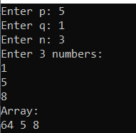

**Висновок:**

Під час даної лабораторної роботи були досліджені масиви. Були набуті навички їх використання у програмних специфікаціях. Була побудована математична модель. Для обчислення виразу була створена елементарна програма. Результати програми виявилися правильними, що стверджує на її дієвість. Завдання було виконано на мові програмування с++.